Здравствуйте, ребята.
Тема урока «Клавирные полифонические сочинения И.С.Баха»
Прочитайте тему на стр 28-36 учебника. В помощь вам так же прикладываю краткие конспекты на эту тему.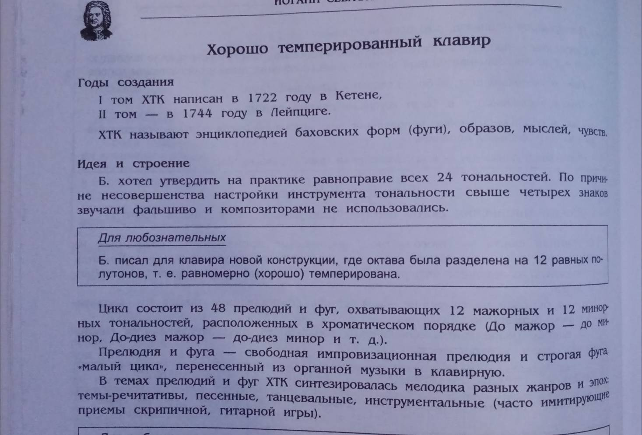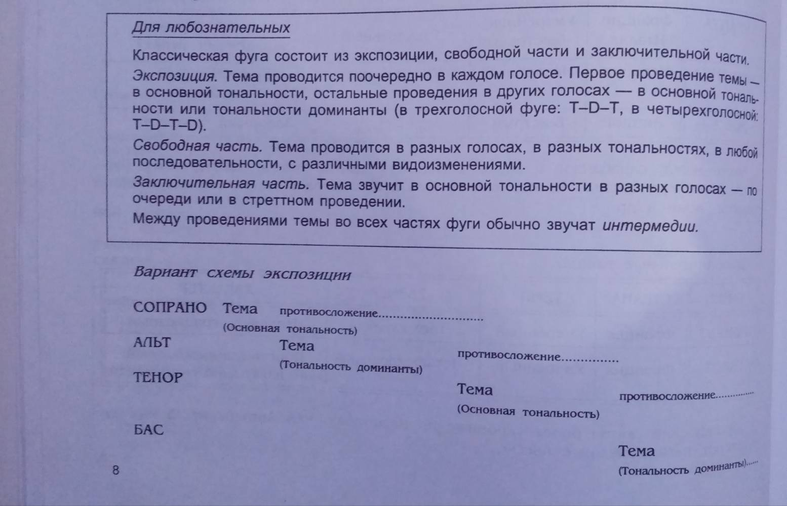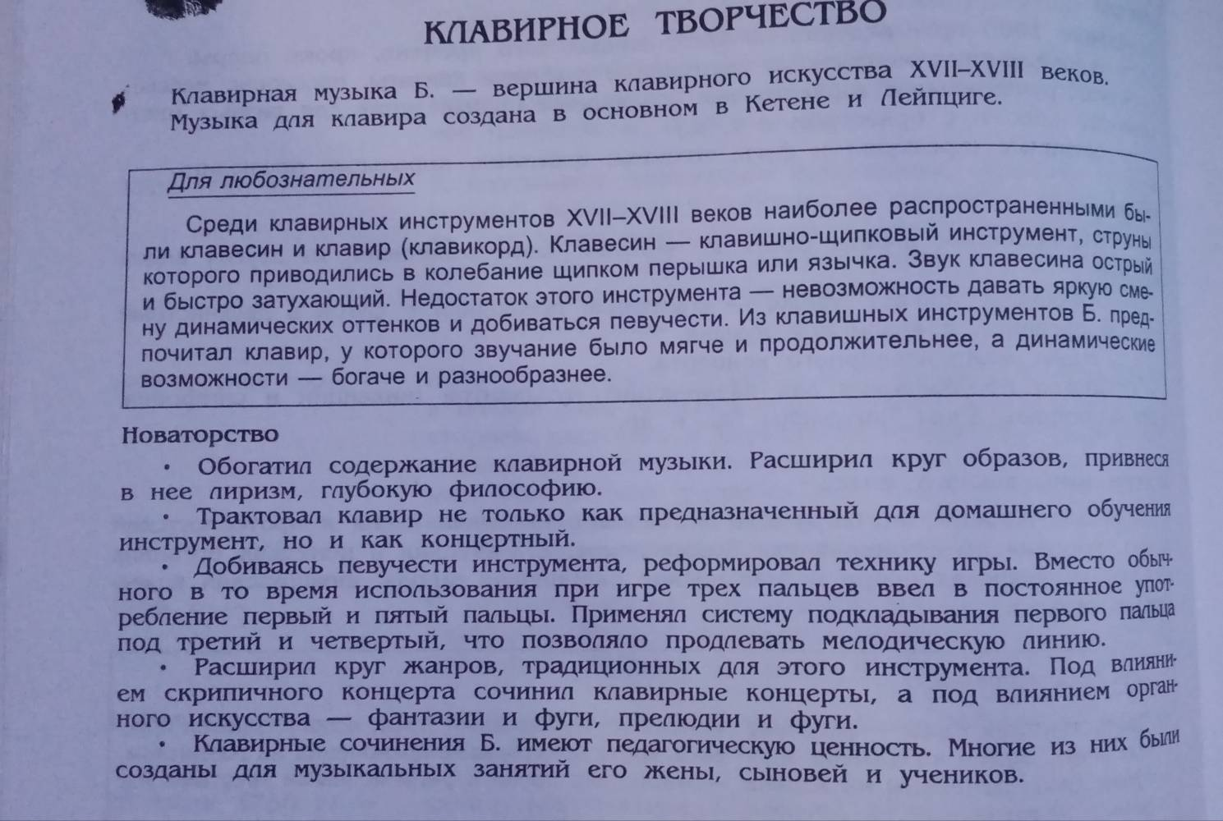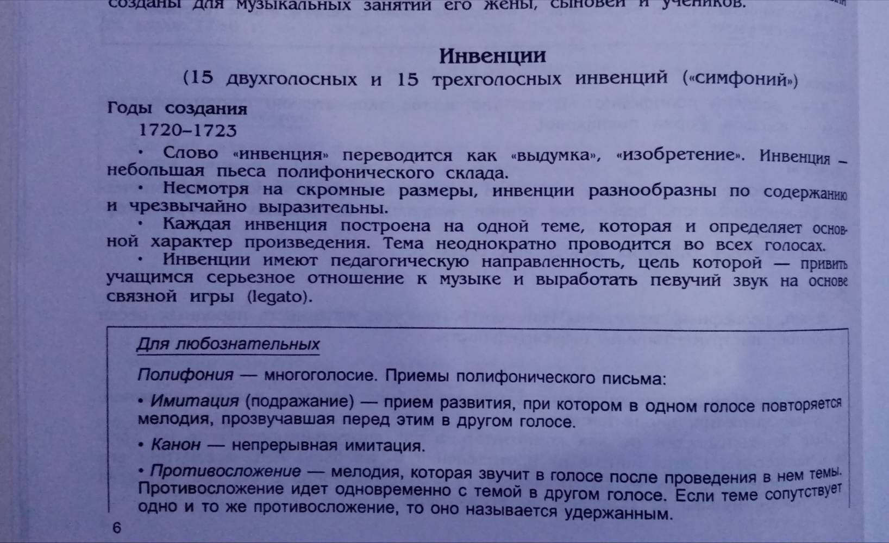
В нашей группе в вайбере будет моя аудиолекция на эту тему. Тем, кого там нет, помогут следующие фильмы
https://youtu.be/zc1UtGj8_kg
Краткий, и понятный шестиминутный фильм, в котором вы услышите звучание клавира.
Всем пианистам и просто любознательным рекомендую посмотреть выпуск передачи «Партитуры не горят» канала «Культура», моего любимого музыковеда Артема Варгафтика. Потратьте 25 минут, не пожалеете!
https://youtu.be/vMc2Kk5YNAk
Ответьте письменно, кратко (1-2 предложения) в тетради на вопросы:
- В чем состояла реформа Баха в клавирном исполнительстве?
- Полифонический прем «имитация», что это?
- Что такое инвенция?
- Как расшифровывается ХТК? Сколько томов ХТК сочинил Бах?
- Сколько мини-циклов (прелюдия и фуга) в каждом томе, почему?
Удачи вам в дистанционном обучении! Надеюсь, сегодняшний урок был для вас интересным и полезным! Жду фотографии выполненных работ и любые возникающие вопросы в мессенджеры Viber (предпочтительнее), WhatsApp по номеру 89120663911
или на электронную почту по адресу: dimgala333@yandex.ru с указанием фамилии и контактного телефона.

